Guía Classroom N°2, Inglés Primero Medio

Nombre del alumn@:_________________________________________ Curso:__________________
Asignatura: Inglés Nivel : Primero medio Fecha: del 3 al 14 de Agosto

Unidad: “The Arts”
Contenido:
Léxico referido al mundo de las artes
Objetivo de Aprendizaje: Comprensión lectora OA9. Demostrar comprensión de ideas generales e información explicita en textos adaptados y auténticos simples, en formato impreso o digital, acerca de temas variados (como temas de interés de los alumnos, temas de otras asignaturas, del contexto inmediato, de actualidad e interés global, de otras culturas y algunos temas menos conocidos) y que contienen las funciones del año
Libro del estudiante “Teens in motion Primero Medio”
www.wordreference.com
www.linguee.es

Link con posibilidad de descarga de los textos escolares:
Textos Escolares Oficiales 2020 liberados - Curriculum Nacional. MINEDUC. Chile.
https://curriculumnacional.mineduc.cl/614/w3-propertyvalue-187786.html

INSTRUCCIONES PARA EL DESARROLLO DE LA GUIA. | Desarrolla la guía utilizando el texto del estudiante y el cuaderno de actividades, si no los tienes, pincha los vínculos para descargar las páginas necesarias.  Si tienes dudas y consultas favor contactar a tu profesor de asignatura asignado en sus correos indicados más abajo.

Observaciones:
- Desarrolle las actividades en guía enviada en su classroom, el libro o en su cuaderno.
- Envíe el archivo mediante la plataforma classroom o bien una fotografía de las actividades resueltas al correo institucional de su profesor/a de asignatura
- Mantenga TODA actividad desarrollada en una carpeta física o digital como su respaldo. En el caso de reportar mediante classroom sus actividades se archivan automáticamente en Google drive.
- Utilice los recursos multimedia disponibles, sitios web, correo de consultas, etc. para desarrollar las actividades con éxito

Contacto y cursos docentes de la asignatura

Profesor Juan Valencia Ramírez: 1°A – 1°C – 1°E – 1°G
Juan.valencia@colegiofernandodearagon.cl

Profesor José Luis Reyes : 1°B – 1°D – 1°F – 1°H
Jose.reyes@colegiofernandodearagon.cl

Profesora Daniela Zamudio :1°I
Daniela.zamudio@colegiofernandodearagon.cl

Nombre de la actividad: “Ways of art”

Actividad 1: Look at the pictures and then answer the questions. (10 PUNTOS)

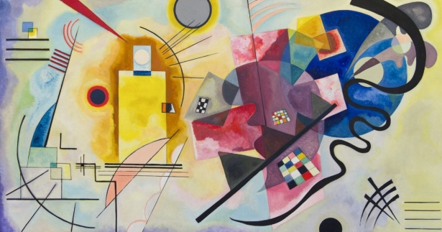

- What do you think about the pictures?

- Do you like arts? Why?

- Who is your favorite artist?

Actividad 2: Match the name of the art forms in the pictures (5 puntos)

Dance – opera- sculpture – movies – literature – painting – street art

Actividad 3: Complete the categories with the name of artistic proffessions or occupation in each area.Follow the given example (5 puntos)

Literature | Scenery Arts | Art
Poetry | Opera | Sculpture
a.

b.

c.

Actividad 4: Research for information about artistic professions and complete using the required information. Follow the given example (10 puntos)

Artistic Profession | What does this person do? | Famous artist
Musician | A person who plays a musical instrument as occupation. | Ed Sheeran
a.
b.
c.

